文档编号：

EBSPOS进销存管理软件
系统设计说明书

2013年9月18日星期三

一、 引言 2
1．1编写目的 2
1.2项目背景 2
1.3定义 2
二、 任务概述 3
2.1目标 3
2.2需求概述 3
三、 总体设计 3
3.1总体结构设计 3
四、 系统软件设计 4
4.1功能模块划分 4
4.2采购管理功能描述 5
4.2-1采购订单 5
4.2-2采购退回单 9

修改记录
版本 | 变更原因 | 变更内容简述 | 修订者 | 批准者 | 发布日期

- 引言

1．1编写目的
本文档描述了EBSPOS进销存软件的设计要求和思想，供参与本系统的开发人员查阅。

1.2项目背景
本系统由几位志同道合的朋友共同开发共同受益。本系统可以单独使用也可以结合门店POS系统完成分销功能。

1.3定义
单据类型 | 单据编号开头 | 说明
采购订单 | PO
采购退回单 | PR
采购入库单 | PK
采购付款单 | CF
销售订单 | XD
销售退回单 | XT
销售出库单 | XJ
销售收款单 | XS
盘点单 | PD

- 任务概述

2.1目标
现在市面上软件很多也很强大，怎样从如此激励的竞争中找到自己的位置？我们追求的是简单、实用、专业、实惠。系统始终围绕钱和物的价值转换来实现进销存的业务逻辑，使系统有专业的物料管理和财务管理的理论支撑。最终让客户用最小的投资获取专业的服务。

2.2需求概述
进销存管理系统的发展变化经历了很长一段时间，从早期的单机版演变到C/S版本，再到集成在财务系统中乃至集成在ERP系统中。近期又开始独立出来，发展到B/S版。从使用对象分析，从原来的单门店单个体使用发展到集团内部多部门协同使用。近期随着互联网的发展进销存系统更多使用在总店和分店、批发商和分销商中间，成为结算货物数量、成本和利润的最好工具。如果坚持使用这样的系统它能使企业节省物流成本、保持零库存，提供及时准确的报表信息供决策者发现商机，分散经营集中管理成为可能，为企业做大做强提供了坚实的保障。

- 总体设计

3.1总体结构设计

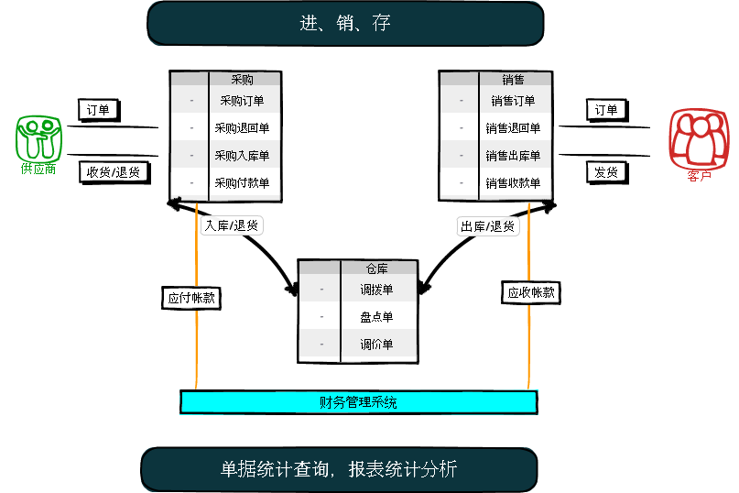

- 系统软件设计

4.1功能模块划分
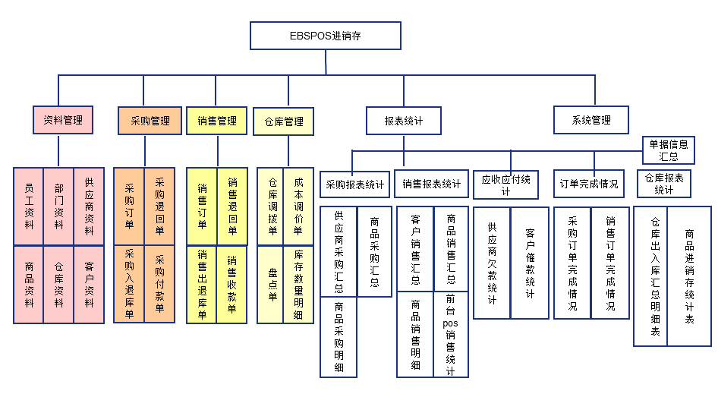

- 本系统对进销存功能实现的说明:
①进货的实现，本系统只有三个界面实现进货即增加库存。A、采购入库单，B、销售退货单，C、调拨单。A、B界面录入上都有两种方法一是直接录入商品信息二是通过导入相应的单据。
②出库的实现，本系统只有三个界面实现出库即减少库存。A、销售出库单，B、采购退货单，C、调拨单。A、B界面录入上都有两种方法一是直接录入商品信息二是通过导入相应的单据。
③库存，调拨单和盘点单都会影响库存。
- 本系统对单据处理逻辑的说明:
采购订单和采购退回单，是为采购入库单和采购出库单服务的，它们只是保存数据不产生业务逻辑的变化。采购入库单和采购退货单审核后会产生库存的变动和往来帐的变动。
同样销售订单和销售退回单也只是保存数据不产生业务逻辑的变化。销售单和销售退货单审核后会产生库存的变动和往来帐的变动。
采购付款单和销售收款单只是抵冲往来帐。
- 各个单据之间的关系:
采购管理单据关系图
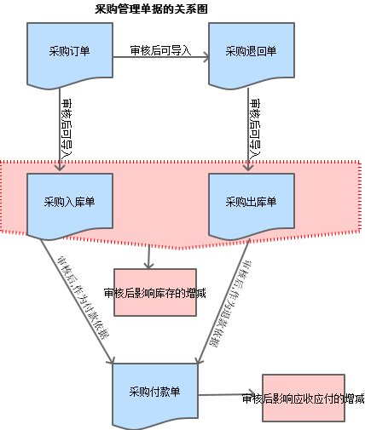

4.2采购管理功能描述

4.2-1采购订单
A． 功能简介
采购订单是企业进行采购业务时，预先向供应商发出的用来列明采购货品名称、规格、数量、价格、交货日期、地点等信息的业务单据，表明企业与供应商间的购销契约关系，因而也可以视同企业的订货合同书。企业应根据销售、资金、库存等情况，合理制定采购数量、安排交货日期。
采购订单审核后可以被采购入库单读取数据，然后直接审核入库。没有审核的采购订单不能被采购入库单读取。没有审核的采购订单可以修改，可以作废。采购订单经过采购入库单入库后，订单算已完成。也就是订单是否完成与是否付款无关，只需要准时收货入库就算该订单已完成。
审核人可以是制单人，本系统暂不作限制只要审核就可以。

B．表结构
采购订单主表-cgorder
字段名 | 数据类型 | 中文名
id | BIGINT | 序号
orderCode | VARCHAR(20) | 订单编号
orderDate | Date | 订单日期
Operator | VARCHAR(50) | 制单人
supplierCode | VARCHAR(11) | 供应商编号
storeCode | INT(11) | 仓库编号
partmentNo | INT(11) | 部门编号
employeeNo | VARCHAR(20) | 业务员编号
deliveryDate | DATE | 收货日期
finishFlag | SMALLINT(6) | 订单完成标志
CheckFlag | SMALLINT(6) | 审核状态
CheckMan | VARCHAR(50) | 审核人
CheckDate | DATE | 审核日期
StopFlag | SMALLINT(6) | 停用标志
StopMan | VARCHAR(50) | 终止人
StopDate | DATE | 终止日期
Amount | Decimal(10,2) | 订单总金额
SettleTypeFlag | SMALLINT(6) | 0：什么都不选。1：预付 2：清货 3：货款结清
remark | VARCHAR(100) | 备注

采购订单明细表-cgorderDetail
字段名 | 字段类型 | 备注
id | BIGINT
orderCode | VARCHAR(20) | 订单号
SerialNo | INT(11) | 序号
GoodesCode | VARCHAR(20) | 商品编号
OrigPrice | DECIMAL(10,2) | 原订价
Discount | DECIMAL(10,2) | 折扣
price | DECIMAL(10,2） | 确认价
Quantity | DECIMAL(10,2) | 数量
BuyAmount | DECIMAL(10,2) | 金额
InStoreQty | DECIMAL(10,2) | 已入库数
ReturnQty | DECIMAL(10,2) | 退回数
TaxRate | DECIMAL(10,2) | 税率
TaxAmount | DECIMAL(10,2) | 税额
Amount | DECIMAL(10,2) | 价税合计
remark | VARCHAR(100) | 备注

C用户界面
操作路径: 主菜单->采购管理->采购订单
界面一
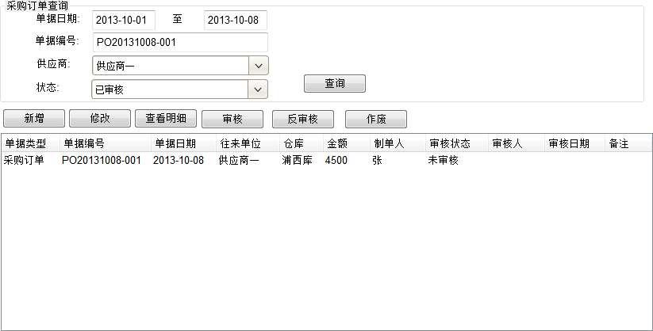
业务说明:
- 上面是查询部分,下面是列示查询结果。
- 查询数据来自采购订单主表cgorder。
- 除[新增]和[查看明细]按钮外，其余几个按钮应该根据列表选中的纪录变换是否可以操作。
- 选中列表中的某条记录,然后可以点[审核]或[反审核]或[作废]或[修改]。
4.1对未审核的单据可以审核但不能反审核;对已审核未入库的单据可以反审核,已审核已入库的单据不能反审核;
4.2只有单据为未审核状态才能修改此单据的数据。
4.3作废的单据一定要将状态恢复到未审核状态。
5．订单的执行情况由字段finishFlag（订单完成标志）来判断，0：表示未审核；1：表示已审核；2：表示已审核已部分商品入库；3：表示已审核全部商品已入库；9：表示已作废
6．点击以上按钮后出现界面二
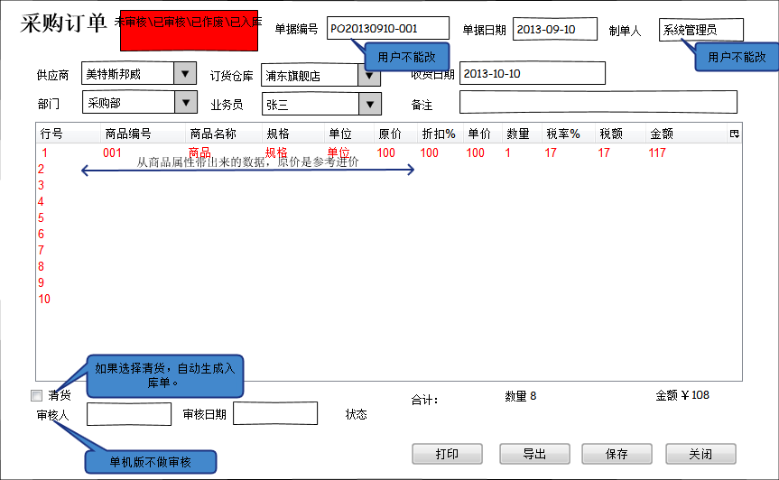
业务说明：
- 上部数据对应采购订单主表，下部数据对应采购订单明细表。
- 根据上一步的不同选择，左上部的红色部分用图片显示不同的几种单据状态。
- 新增功能，上部说明：
单据编号由系统按一定规则产生，用户不可以更改；单据日期默认当天，用户可以更改；制单人为系统当前操作员，用户不能更改；供应商和订货仓库为必添项，其余项可以为空。
下部说明：
点商品编号项，系统弹出商品属性窗口选中某个商品后带出商品编号、商品名称、规格、单位、进价参考价追加在列表中，除商品编号外均为只读。
进价参考价即列表中的原价项，如果该商品是第一次采购则为0。
折扣默认100%，cgOrderDetail.price(单价)项默认= cgOrderDetail.OrigPrice(原价)* cgOrderDetail.Discount(折扣)，也可以手动更改。
数量默认为1；税率税额默认为0；cgOrderDetail.buyAmount(金额)默认=cgOrderDetail.price(单价)*数量
数量值有变化了要同时更新下面的合计数量，同时更新合计金额。此合计金额应应关联字段cgOrder.Amount(总金额)
打印可以用html的格式利用IE的打印功能实现。
导出直接导到EXCEL文件。
保存将上部和下部数据保存到主表和明细表中。
关闭时不做任何动作。
如果选择清货，保存时还需将该采购订单改为审核状态，审核人即制单人。然后走采购入库单的流程。
4．修改功能，依据界面一选择的主表找到明细一起显示出来，用户修改后与新增一样保存。
5．查看明细功能，依据界面一选择的主表找到明细一起显示出来，界面全部设为只读。
6．审核、反审核、作废功能，依据界面一选择的主表找到明细一起显示出来, 界面全部设为只读。另外加一个确认功能的按钮。确认后修改主表的审核人，终止人，订单完成状态等相关字段。

4.2-2采购退回单
A功能简介
采购退回单是企业进行采购退回业务时所开的单。
本模块可以根据您业务需求选择”清货”类型。如果不选将只做为采购退回单处理，出库时必须开类型为“采购退回”的“采购退库单”。
B数据结构
采购退回单主表-cgReCode
字段名 | 数据类型 | 中文名
id | BIGINT | 序号
orderCode | VARCHAR(20) | 订单编号
orderDate | Date | 订单日期
Operator | VARCHAR(50) | 制单人
supplierCode | VARCHAR(11) | 供应商编号
storeCode | INT(11) | 仓库编号
partmentNo | INT(11) | 部门编号
employeeNo | VARCHAR(20) | 业务员编号
RelatedOrderCode | VARCHAR(20) | 关联单号
finishFlag | SMALLINT(6) | 订单完成标志
CheckFlag | SMALLINT(6) | 审核状态
CheckMan | VARCHAR(50) | 审核人
CheckDate | DATE | 审核日期
StopFlag | SMALLINT(6) | 停用标志
StopMan | VARCHAR(50) | 终止人
StopDate | DATE | 终止日期
Amount | Decimal(10,2) | 订单总金额
SettleTypeFlag | SMALLINT(6) | 0：什么都不选。1：预付 2：清货 3：货款结清
remark | VARCHAR(100) | 备注
采购退回单主表-cgReCodeDetail
字段名 | 字段类型 | 备注
id | BIGINT
orderCode | VARCHAR(20) | 订单号
SerialNo | INT(11) | 序号
GoodesCode | VARCHAR(20) | 商品编号
OrigPrice | DECIMAL(10,2) | 原订价
Discount | DECIMAL(10,2) | 折扣
price | DECIMAL(10,2） | 确认价
Quantity | DECIMAL(10,2) | 数量
BuyAmount | DECIMAL(10,2) | 金额
ReturnQty | DECIMAL(10,2) | 已退库数
TaxRate | DECIMAL(10,2) | 税率
TaxAmount | DECIMAL(10,2) | 税额
Amount | DECIMAL(10,2) | 价税合计
remark | VARCHAR(100) | 备注

C.用户界面
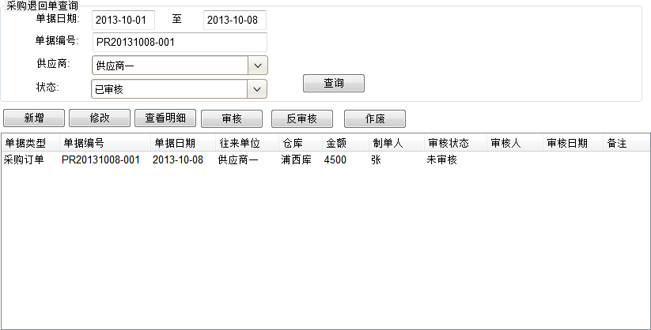
业务说明:
- 上面是查询部分,下面是列示查询结果。
- 查询数据来自采购退回单主表cgReOrder。
- 除[新增]和[查看明细]按钮外，其余几个按钮应该根据列表选中的纪录变换是否可以操作。
- 选中列表中的某条记录,然后可以点[审核]或[反审核]或[作废]或[修改]。
4.1对未审核的单据可以审核但不能反审核;对已审核未入库的单据可以反审核,已审核已入库的单据不能反审核;
4.2只有单据为未审核状态才能修改此单据的数据。
4.3作废的单据一定要将状态恢复到未审核状态。
5．订单的执行情况由字段finishFlag（订单完成标志）来判断，0：表示未审核；1：表示已审核；2：表示已审核已部分商品入库；3：表示已审核全部商品已入库；9：表示已作废
6．点击以上按钮后出现界面二
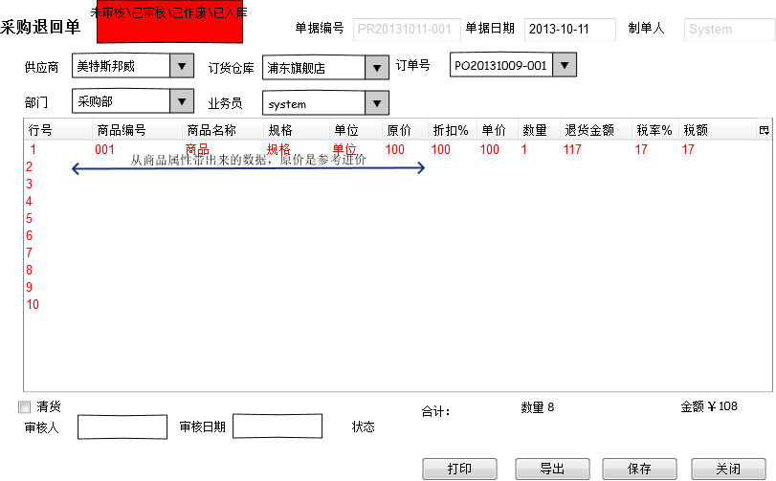
业务说明：
- 上部数据对应采购退货单主表，下部数据对应采购退货单明细表。
- 根据上一步的不同选择，左上部的红色部分用图片显示不同的几种单据状态。
- 新增功能，上部说明：
单据编号由系统按一定规则产生，用户不可以更改；单据日期默认当天，用户可以更改；制单人为系统当前操作员，用户不能更改；供应商和订货仓库为必添项，其余项可以为空。订单编号项只能选择cgOrder表的cgOrder.FinishFlag=2或3的采购订单.
下部说明：
点商品编号项，系统弹出商品属性窗口选中某个商品后带出商品编号、商品名称、规格、单位、进价参考价追加在列表中，除商品编号外均为只读。
进价参考价即列表中的原价项，如果该商品是第一次采购则为0。
折扣默认100%，cgReOrderDetail.price(单价)项默认= cgReOrderDetail.OrigPrice(原价)* cgReOrderDetail.Discount(折扣)，也可以手动更改。
数量默认为1；税率税额默认为0；cgReOrderDetail.buyAmount(金额)默认=cgReOrderDetail.price(单价)*数量
数量值有变化了要同时更新下面的合计数量，同时更新合计金额。此合计金额应应关联字段cgReOrder.Amount(总金额)
打印可以用html的格式利用IE的打印功能实现。
导出直接导到EXCEL文件。
保存将上部和下部数据保存到主表和明细表中。
关闭时不做任何动作。
如果选择清货，保存时还需将该采购订单改为审核状态，审核人即制单人。然后走采购入库单的流程。
4．修改功能，依据界面一选择的主表找到明细一起显示出来，用户修改后与新增一样保存。
5．查看明细功能，依据界面一选择的主表找到明细一起显示出来，界面全部设为只读。
6．审核、反审核、作废功能，依据界面一选择的主表找到明细一起显示出来, 界面全部设为只读。另外加一个确认功能的按钮。确认后修改主表的审核人，终止人，订单完成状态等相关字段。

4.2-3采购入/退库单
A功能简介
本模块用于采购的收货与退货。单据上体现为对已审核后的“采购订单”、“采购退回单”的入库处理。审核过后的采购入库单将产生供应商的应付款，付款结算时开“采购付款单”。
B数据结构
入/退库单主表
字段名 | 数据类型 | 中文名
id | int
OrderCode | varchar(20) | 入库单编号
OrderDate | date | 入库日期
JHPayOrderNo | varchar(20) | 付款单编号
SupplierCode | varchar(20) | 供应商编号
StoreCode | varchar(20) | 仓库编码
InOutTypeNo | varchar(20) | 入库/退库类型
BillOrderNo | varchar(20) | 采购单号
RelatedBillNo | varchar(20) | 关联单号
DeptCode | varchar(20) | 部门编码
EmpCode | varchar(20) | 经办人
Operator | varchar(20) | 制单人
PayAmount | Decimal(10,2) | 已付金额
CKAmount | Decimal(10,2) | 入库金额
CheckFlag | Smallint | 审核标志
CheckDate | datetime | 审核日期
CheckMan | vaqrchar(20) | 审核人
remark | varchar(100) | 备注
SettleTypeFlag | Smallint | 是否当面付 0，不付，1付

C界面
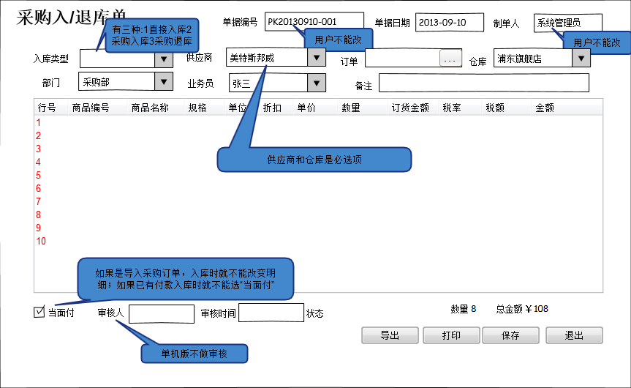
- 入库类型
采购入库 如果是采购收货，选择该类型。该类型是针对“采购订单”而言，选择该类型时只能选择“采购订单”入 库。
采购退库 如果是采购退货，选择该类型。该类型是针对“采购退回单”而言，选择该类型时只能选择“采购退回单”出库。
- 订单号
该处不允许手工输入单据编号，请单击旁边的小按扭选择单据。当入库类类型选择“采购入库”时将弹出已审核且未入完成入库的“采购订单”，当入库类类型选择“采购退库”时将弹出已审核且未入完成出库的“采购退回单”。可以先选择“供应商”再选择订单，系统将自动按供应商过滤单据。选择单据后，如果您的“采购订单”或“采购退回单”有录入仓库，则系统把仓库自动输入到“仓库”一栏，同时把未完成入库的的商品添加到网格。
弹出的窗口界面：
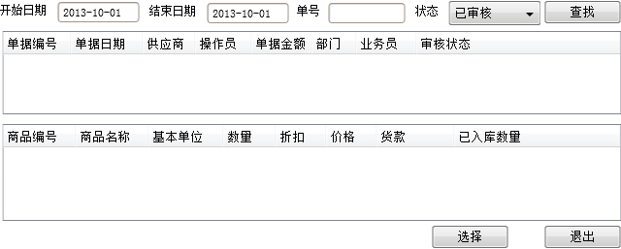

3、 当面付
此功能实现在采购入库时结清供应商的该单货款，审核后自动生成“采购付款单”，付款类型为“应付款”，付款金额为本单金额。从而省去开“采购付款单”的麻烦，使操作更简便。
4、 审核
如果未选择“结款”功能，产生供应商应付款，付款时需开此单据所对应的“采购付款单”。
- 需要注意的几点
- 本系统的“采购入库单”只能引用一张采购订单或采购退回单，不可以手工录入商品，但可以删除行。
- 价格均不可以修改，只能输入入库的数量，从而达到‘仓库只管数量’效果。
- 此模块可以在入库时结款，从而达到收货付款功能。

